Estimado Editor/a de la Revista “RETOS Nuevas tendencias en Educación Física, Deporte y Recreación”,

Tenemos la intención de presentar el siguiente trabajo a su atención para su publicación como artículo original: “VIDEOJUEGOS COMO FACTOR DETERMINANTE DE LA PRÁCTICA DE ACTIVIDAD FÍSICA, OBESIDAD Y HÁBITOS SEDENTARIOS EN ESCOLARES DE ENTRE 10 Y 12 AÑOS DE LA PROVINCIA DE GRANADA.”
Por

ANTONIO MIGUEL LOZANO SÁNCHEZ*, FÉLIX ZURITA ORTEGA¹, JOSÉ LUIS UBAGO JIMÉNEZ¹, PILAR PUERTAS MOLERO¹, IRWIN RAMÍREZ GRANIZO¹ y JOSE IVÁN NÚÑEZ QUIROGA¹.
¹ Departamento de Didáctica de la Expresión Musical, Plástica y Corporal. Universidad de Granada (España).
* Autor para correspondencia

Consideramos que la información contenida en este artículo es de gran interés para los lectores de RETOS. Se trata de un texto original que no ha sido publicado ni sometido previamente a evaluación. El trabajo ha sido aprobado por todos los autores así como por la institución donde se ha llevado a cabo el mismo. Todo el procedimiento se llevó a cabo respetando los principios éticos y legislativos.

Los autores ceden a la revista RETOS los derechos exclusivos para editar, publicar, reproducir, distribuir copias, preparar trabajos derivados en papel, electrónicos o multimedia e incluir el artículo en índices nacionales e internacionales o bases de datos.

Este trabajo presenta una revisión sistemática que aborda la influencia de los videojuegos en la práctica de actividad física en escolares, así como su relación con las conductas sedentarias y perfiles de obesidad. El estudio alberga la literatura científica más representativa en los últimos veinte años, empleando para ello una búsqueda bibliográfica realizada en la base de datos Web of Science y SCOPUS. Por ello, creemos que la información que detalla puede ser de gran interés para obtener un conocimiento previo acerca de cómo afectan los videojuegos a la dedicación de tiempo de ocio a la práctica de actividad física en escolares y su incidencia en términos de salud y hábitos sedentarios, sirviendo así para conocer pruebas de evaluación y poder incentivar futuras intervenciones a nivel físico, nutricional y/o académico.

Esperamos que sea adecuado para su publicación en RETOS Nuevas tendencias en Educación Física, Deporte y Recreación
Un cordial saludo.
Antonio Miguel Lozano Sánchez.

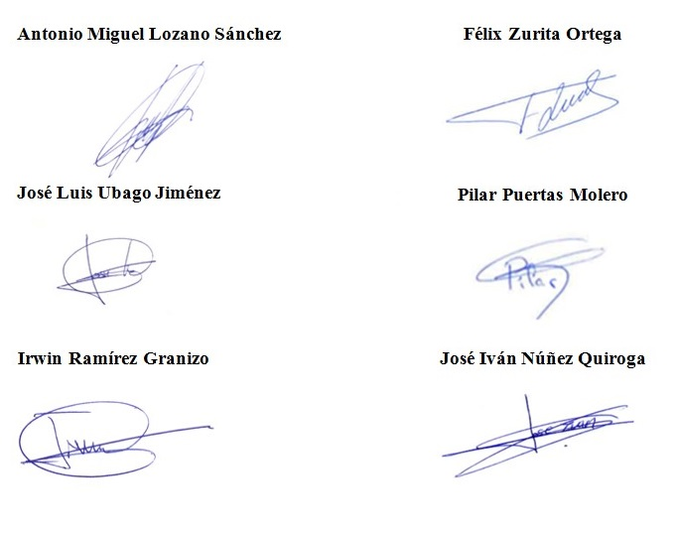

Correspondencia
Antonio Miguel Lozano Sánchez. Departamento de Didáctica de la Expresión Musical, Plástica y Corporal. Facultad de Ciencias de la Educación. Universidad de Granada. Campus de Cartuja, s/n 18071. Granada. E-mail: amlozano95@correo.ugr.es

Propuesta de los posibles revisores:
- Ramón Chacón Cuberos (ramon.chacon@ddi.uhu.es) Universidad de Huelva.
- Tamara Espejo Garcés (tamara.espejo@uca.es) Universidad de Cádiz.
- Manuel Castro Sánchez (mcastros@ual.es) Universidad de Almería.

